**Proposta de Projeto Integrador**

**Data: 24/08/2022 Grupo: CEISPASSA**

1. **Nome Projeto:**

Aplicação para serviços Pets.

1. **Nome Usuário no GitHub:**

WilMartins258/CEISPASSA

1. **Grupo de Alunos:**

|  |  |  |
| --- | --- | --- |
| **RA** | **Nome** | **e-mail** |
| **0030482023041** | **Bruno Felipe do Amaral Gurgel** | **bruno.gurgel@fatec.sp.gov.br** |
| **0030482023036** | **Julio Cesar de Castro** | **julio.castro3@fatec.sp.gov.br** |
| **0030482023012** | **Willian Martins** | **willian.martins3@fatec.sp.gov.br** |
| **0030481923041** | **Rafael Chenchi** | **rafael.chenchi@fatec.sp.gov.br** |
| **0030481923042** | **Rafael Baldini** | **rafael.baldini@fatec.sp.gov.br** |

1. **Compreensão do Problema**

Muitas pessoas necessitam de serviços específicos para pets, porém não os encontram com facilidade, ou ainda não encontram serviços de confiança e que ofereçam segurança no trato com os animais.

Por outro lado, pessoas interessadas a oferecerem serviços para pets, muitas vezes não tem acesso a uma plataforma de qualidade para divulgar seus serviços, e ficam à mercê das redes sociais que não são especializadas nesse tipo de divulgação.

O ideal é que existisse uma ferramenta que conectasse os clientes e os profissionais que oferecem serviços para pet.

**A Indústria Pet e seus números**

O Brasil tem a segunda maior população de cães, gatos e aves canoras e ornamentais em todo o mundo e é o terceiro maior país em população total de animais de estimação. São 54,2 milhões de cães, 23,9 milhões de gatos, 19,1 milhões de peixes, 39,8 milhões de aves e mais 2,3 milhões de outros animais. O total é de 139,3 milhões de pets, o que demonstra a força potencial do nosso setor na economia brasileira.

É composto por indústrias e integrantes da cadeia de distribuição dos segmentos de alimentos (Pet Food), medicamentos veterinários (Pet Vet) e cuidados com saúde e higiene do pet (Pet Care). Hoje, o mercado pet já representa 0,36% do PIB brasileiro, à frente dos setores de utilidades domésticas e automação industrial. Em 2018, a indústria de produtos para animais de estimação faturou R$ 20,3 bilhões. Em 2006, esse número era de R$ 3,3 bi.

A maior fatia ficou por conta de Pet Food, que representou 73,9% do faturamento, seguido por Pet Serv (17,7%) e Pet Care (8,4%).

**Fonte: abinpet.gov.br**

1. **Proposta de Solução de Software e Viabilidade**

A proposta é desenvolver um website e/ou aplicativo mobile que una pessoas dispostas a prestar diversos serviços envolvendo pets, tais como: passeio, hospedagem, doação, tratamento de doenças com o auxílio de pets etc., e clientes que desejam esses serviços. A ideia é criar uma plataforma confiável e segura para que as pessoas possam interagir e se ajudar mutuamente na prestação dos mais diversos serviços envolvendo pets com foco na região de Sorocaba.

1. **Visão Geral dos Pré-Requisitos**

A aplicação deve ser uma plataforma que permita cadastro de prestadores de serviços diversos para pets, e pessoas interessadas nesses serviços.

A aplicação deverá ter abas separadas para cada serviço a ser ofertado ou adquirido, Principais itens:

* Cadastro de Donos de Pets (Clientes)
* Cadastro de Prestadores de Serviços
* Cadastro de Tipos de Serviços
* Cadastro de Animais para doação
* Busca pelos serviços com filtros (tipo de pet, serviço, proximidade, horário de atendimento)

1. **Conceitos e Tecnologias Envolvidos**

Os principais conceitos e tecnologias envolvidas são: Desenvolvimento web, front-end, back-end, banco de dados. Pretende-se utilizar tecnologias: HTML, CSS, Javascript e algum framework para o front-end e no back-end serão utilizados um banco de dados, algum framework para back-end ainda a ser decidido.

1. **Situação atual (estado-da-arte)**

Foram pesquisadas algumas ferramentas nesse contexto. Entre elas destaca-se:

Dog Hero: <https://www.doghero.com.br/>

Justificativa: Não atende a solução do problema integralmente, porque o site atende todo o território nacional, mas não tem todos os tipos de serviços disponíveis na região de Sorocaba que é a proposta deste projeto. O site também não oferece a opção de disponibilização de pets para adoção e nem serviços de terapia.

A seguir, é mostrado um serviço que não foi encontrado na região de Sorocaba:

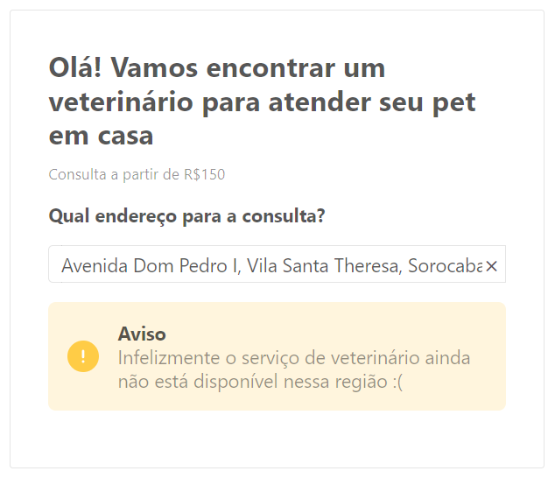

Nota-se também que a Dog Hero é focada em cachorros e a proposta deste projeto é abranger mais tipos de pets, por exemplo: aves, coelhos, porquinho da Índia etc.

Também será realizada uma pesquisa no google forms para verificar possíveis usuários.

1. **Glossário**

**Back-end** - estrutura que possibilita a operação do sistema ou aplicação.

**CSS** - mecanismo para adicionar estilo a um documento web.

**Framework** - estruturas compostas por um conjunto de códigos genéricos que permite o desenvolvimento de sistemas e aplicações.

**Front-end** - responsável pela parte visual, como apresentação, design, linguagens, cores, entre outros.

**HTML** - linguagem de marcação utilizada na construção de páginas na Web.

**Javascript** - linguagem leve, interpretada e baseada em objetos com funções de primeira classe.

**Pet** – animais domésticos por exemplo:xxxx